Конспект
непосредственной образовательной деятельности
в подготовительной группе
«Пусть будет мир!»

Автор: Егорова Е.В.

Цели и задачи: вызвать у детей интерес к празднику победы; создать у детей настроение сопереживания прошедшим событиям Великой Отечественной Войны; формирование у детей мнения о недопустимости повторения войны на основе ярких впечатлений, конкретных исторических фактов, доступных детям и вызывающих у них сильные эмоции. Закреплять умение детей конструировать из бумаги в технике оригами. Развивать у детей творческие способности, воображение, глазомер, усидчивость, внимание, память, координацию, мелкую моторику пальцев рук.
Методы и приёмы: рассказывание, художественное слово, рассказывание детьми заученных стихов, объяснение, показ презентации с картинками и видеороликами.
Предварительная работа: знакомство с событиями Великой Отечественной Войны через чтение книг, рассматривание иллюстраций, просмотр мультфильма «Воспоминание» (детям военных лет посвящается), видеоролика «Счастливый май»; заучивание стихов о мире.
Материал: презентация, плакат «Пусть будет мир!», листы белой бумаги, ножницы и фломастеры.
Ход непосредственной образовательной деятельности:
Наша страна скоро будет отмечать большой праздник. Какой? (День победы)
Слайд №2
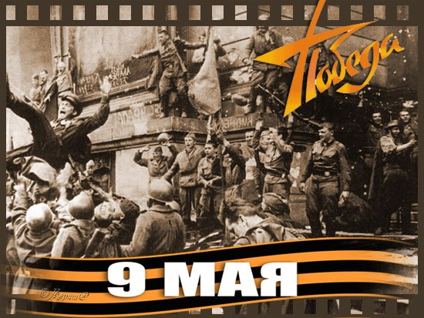
А когда этот праздник отмечается? (9 мая)
9 мая 1945 году закончилась Вторая мировая война. Мировая она называется, потому что в этой войне воевало много разных стран.
Включение видеоролика «День победы»
День Победы!
Праздник долгожданный!
Мирная небес голубизна.
Помнят на Земле народы, страны –
В этот день закончилась война!

Слайд №3
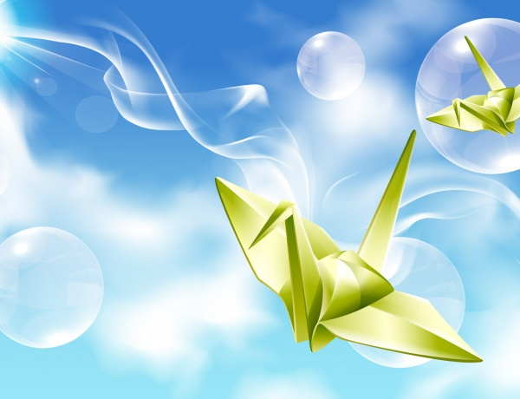

Посмотрите, я вам принесла журавлика сделанного в стиле оригами. С ним связана печальная история. Послушайте ее.
Эта история случилась в 1945 году. Закончилась Вторая мировая война. Ничто не предвещало беды.
Слайд №4
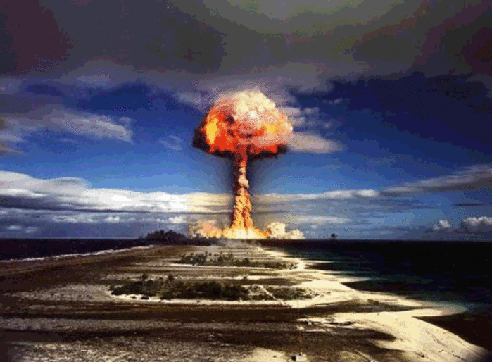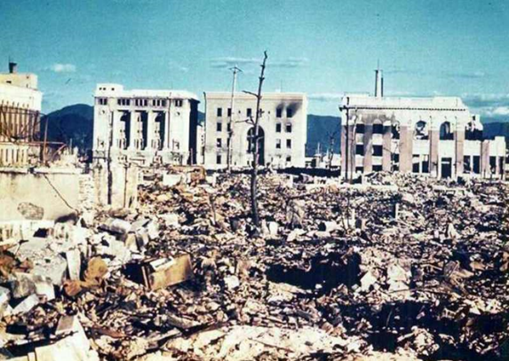
Но… на японский город Хиросима была сброшена первая в истории человечества атомная бомба. Взрыв был похож на большой гриб. Погибло много людей, дома были разрушены, растения стали пеплом.
Включение видеоролика «Взрыв в Херосиме»
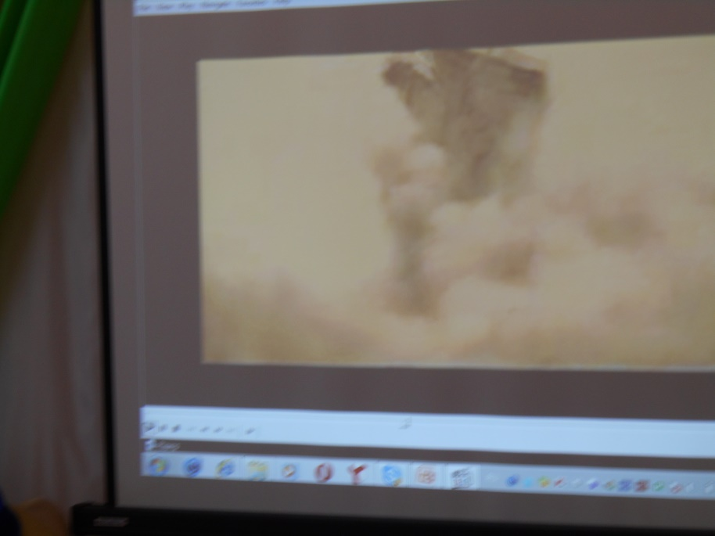
Слайд №5
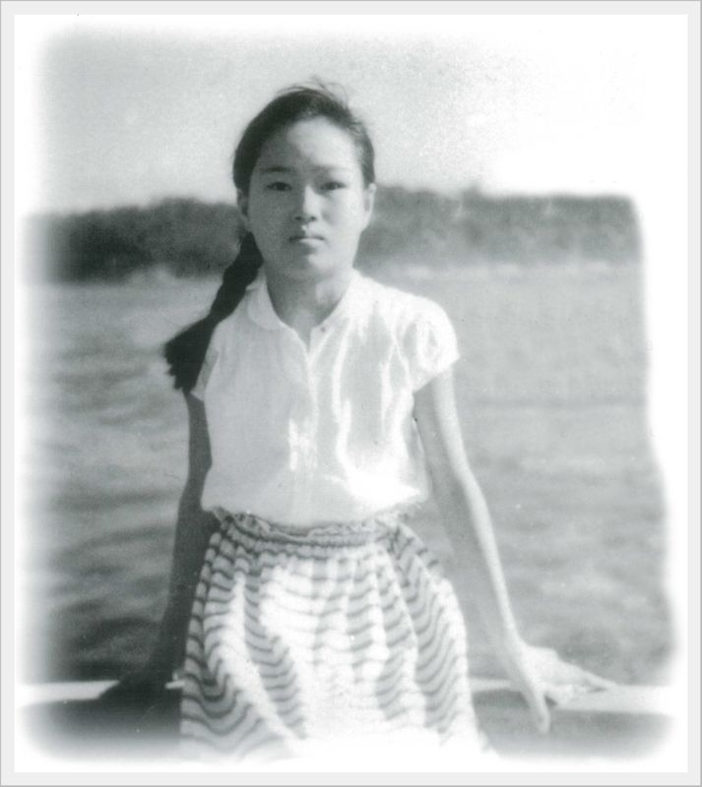
В Хиросиме жила японская девочка Садако Сасаки. Когда на город сбросили атомную бомбу, ей было всего 2 года. Она жила со своими родителями в трех километрах от города, а потому не пострадала – ни ожогов, ни ранений не было. Прошло 10 лет. Садако выросла, училась в 7 классе, занималась спортом… Осадки ядерного взрыва заразили воздух, воду, землю. Они попали в кровь девочки и она тяжело заболела.
Слайд№6
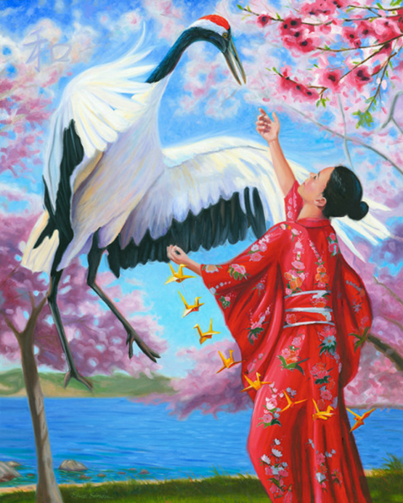
Однажды девочке приснился сон: если она сделает из бумаги тысячу белых журавликов, то будет жить. (По японской легенде, если загадать желание и сложить тысячу журавликов, оно обязательно исполнится).
Слайд №7
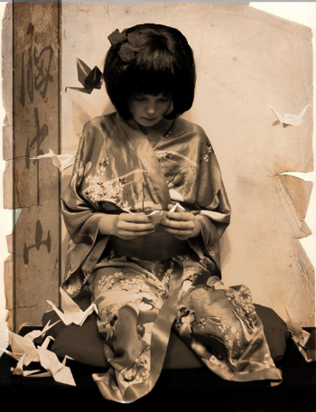
Садако принялась за дело. Она работала каждый день, хотя чувствовала себя всё хуже и хуже. Её белые журавлики сидели на столе, подоконнике, на полу…
Потом состояние девочки настолько ухудшилось, что она уже не могла двигать ни головой, ни руками.
Дети Хиросимы узнали об этом и решили помочь Садако. Они делали журавликов из бумаги и приносили их больной девочке.
Слайд №8
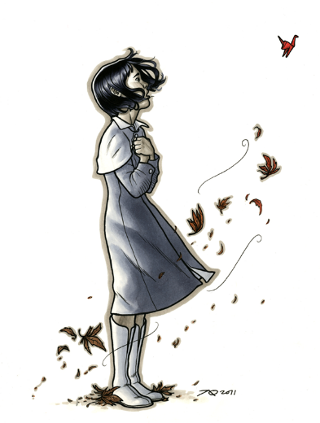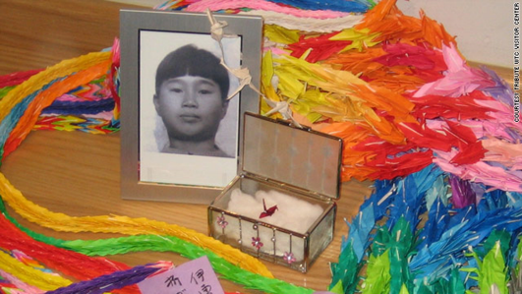
Но журавлики не смогли победить страшную болезнь и спасти Садако от смерти.
Узнав об этом, японские дети опечалились. Они собрали деньги, и скульптор создал памятник ( Слайд №9 ) 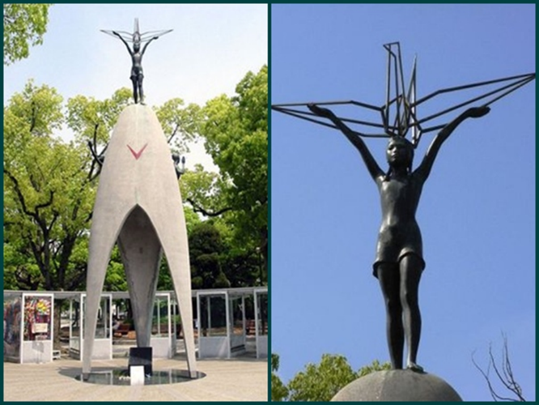 Садако Сасаки и всем детям, погибшим от взрыва атомной бомбы и … журавликам. В Парке Мира в городе Хиросима была установлена статуя,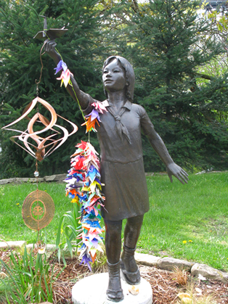 изображающая Садако с бумажным журавликом в руке. На постаменте статуи написано: «Это наш плач. Это наша молитва. Мир во всём мире». Люди останавливаются около него и несколько секунд молчат. А дети приносят к памятнику белых журавликов… Иногда ветерок подхватывает их и кружит над планетой, словно напоминает о той трагедии, которая произошла 70 лет назад. А журавли курлычут и призывают: “Дети! Помните Садако! Она так хотела, чтобы в мире не было войн, чтобы все были здоровы, веселы и счастливы!”
Слайд №10
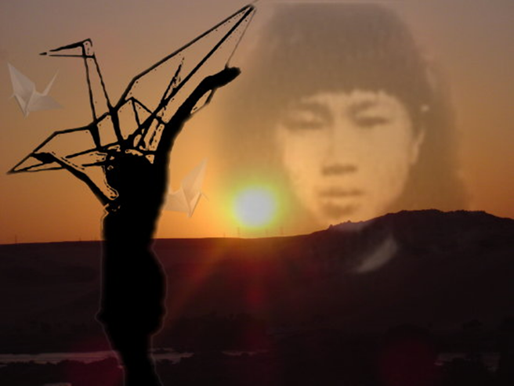

Про девочку и трагедию в Хиросиме было сложено много стихов и песен. Послушайте одну из них.
Включение видеоролика «Японский журавлик»
Много на свете есть важных слов: Мама, Родина, Счастье, Любовь.
А ещё есть важное слово - МИР! Мир - это Земля, мир - это Солнце, небо, звёзды, люди, дети.
Мир - это спокойная радостная жизнь. Нет войны, нет горя, нет слёз. Мир - главное слово на свете. Мир нужен всем.
Ребята, а кто из вас знает, какая птица является символом мира на нашей планете? (Белый голубь)
Слайд №11
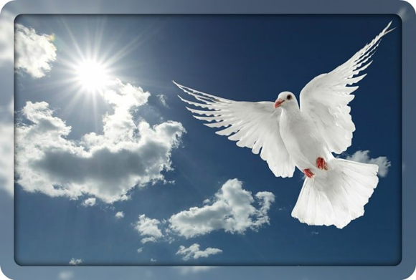
А знаете ли вы, почему голубя называют символом мира? В древней легенде говорится, что однажды бог войны Марс собрался устроить очередное сражение. Взяв свой шлем, он увидел, что в нем свила гнездо голубка. Богиня любви Афродита попросила Марса не разорять гнездо. Бог войны нехотя согласился и отложил битву. Так голубка предотвратила кровопролитие, и с тех пор ее стали считать символом мира.
А еще эта умная птица умеет доставлять почтовые письма до адресатов и возвращаться обратно. Во время второй мировой войны часто прибегали к этому способу, боясь, что послание могут перехватить или оно не дойдет. Голуби вместе с людьми участвовали в войне и даже получали награды.
А теперь, во время проведения различных праздников в небо выпускают голубей как символ мира и дружбы на Земле. Пусть белокрылая стая несет привет всем добрым людям!
Слайд №12
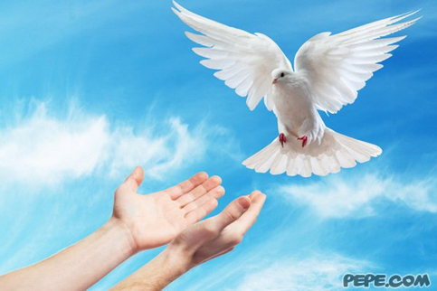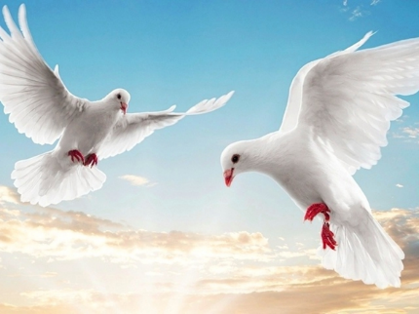
А сейчас ребята прочитают нам стихи.
Чтение стихов:
Белый голубь, символ мира,
Ты взлети на шар земной!
Катастрофы, беды, войны,
Пусть обходят стороной
Ту прекрасную планету,
Что дала нам всем приют,
Отдала озера, реки,
Душу отдала свою.
***
Воркуют голуби на крыше,
На крыше мира, над людьми.
И говорят друг другу мило:
«Мы символы любви и мира,
Любви и мира
Не войны».
***
Пусть летит от края и до края
Голубь мира… белое крыло…
Черной силы, тучи разгоняя,
Принесет Надежду и Добро…
***
Пусть ходят голуби по крышам,
Пусть тают в небе журавли...
Пусть будет мир!
Он так нам нужен!
Мир нужен людям всей земли!
Слайд №13
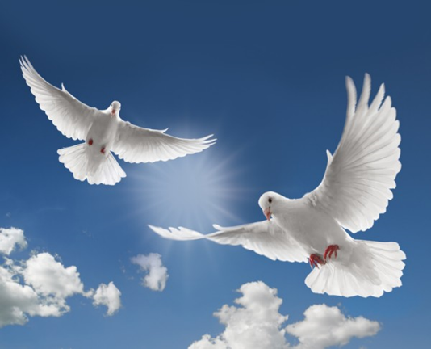
Мы с вами научимся изготавливать фигурку голубя в технике оригами.
Таинственный мир превращенья бумаги:
Здесь все чародеи, волшебники, маги.
Творят они сказки своими руками.
И мир тот чудесный зовут ОРИГАМИ.

А прежде чем приступить к работе, давайте поиграем.
Дети выходят и встают в круг.
Физкультминутка «Голуби»
Сейчас я вас превращу в голубей.
Раз, два, три покружились,
В голубей вы превратились.
(Дети кружатся на месте).
Голуби стремительно летят,
(Дети бегут по кругу, машут руками как крыльями)
В небесах лазоревых парят,
(Идут, вытянув руки в стороны)
Тихо, бесшумно на землю садятся,
(Садятся на корточки)
Голуби гордо умеют держаться.
(Встают, ставят руки на пояс)
Ну, а захотят напиться,
То опускают клювики в водицу.
(Наклоняют голову вперёд, затем запрокидывают назад)

Дети садятся за столы.
Дети вместе с воспитателем делают голубей (поэтапное складывание)

- У меня есть открытка с пожеланием «Пусть будет мир!». Чтобы это желание исполнилось, надо наших голубей мира приклеить к открытке.
Включить видеоролик «Летите, голуби, летите»
Дети наклеивают голубей на панно.

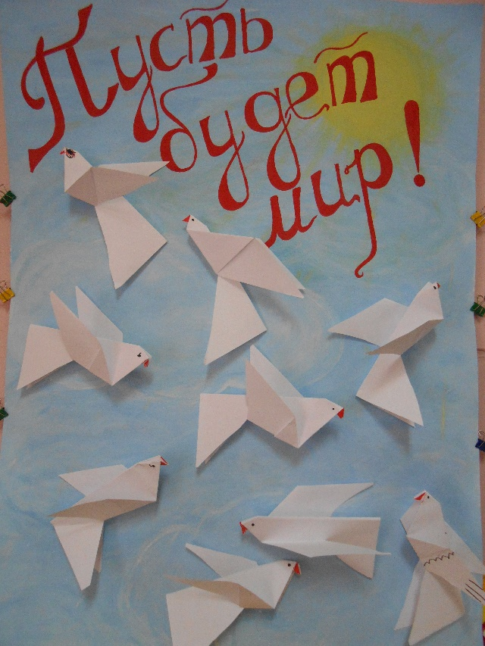

Слайд №14

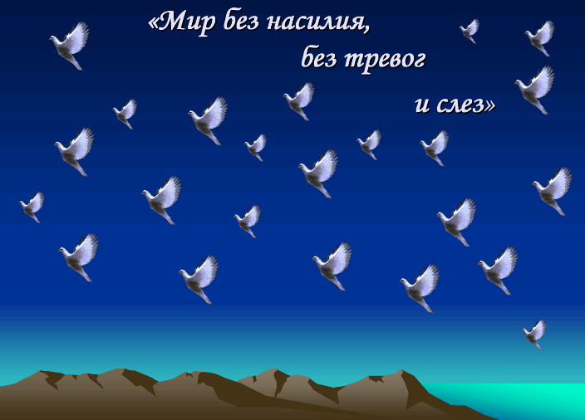

Пусть не будет войны никогда!
Пусть спокойно спят города.
Пусть сирены пронзительный вой
Не звучит над моей головой.
Ни один пусть не рвется снаряд,
Ни один не строчит автомат.
Оглашают пусть наши леса
Только птиц и детей голоса.
И пусть мирно проходят года,
Пусть не будет войны никогда!

- Молодцы, ребята, хорошо занимались, старались. За это я вас награждаю медальками. (Логопед раздаёт детям шоколадные медальки)

